Приложение № 2
к постановлению Администрации сельского
поселения Нялинское от 26.09.2013 № 21

Схема
границы прилегающей территории
КОУ ХМАО-Югры для детей – сирот и детей, оставшихся без попечения родителей Нялинская специальная (коррекционная) школа-интернат для детей-сирот и детей, оставшихся без попечения родителей, с ограниченными возможностями здоровья и МБУЗ ХМРП ФАП с. Нялинское
на которой не допускается розничная продажа алкогольной продукции
М 1:1500
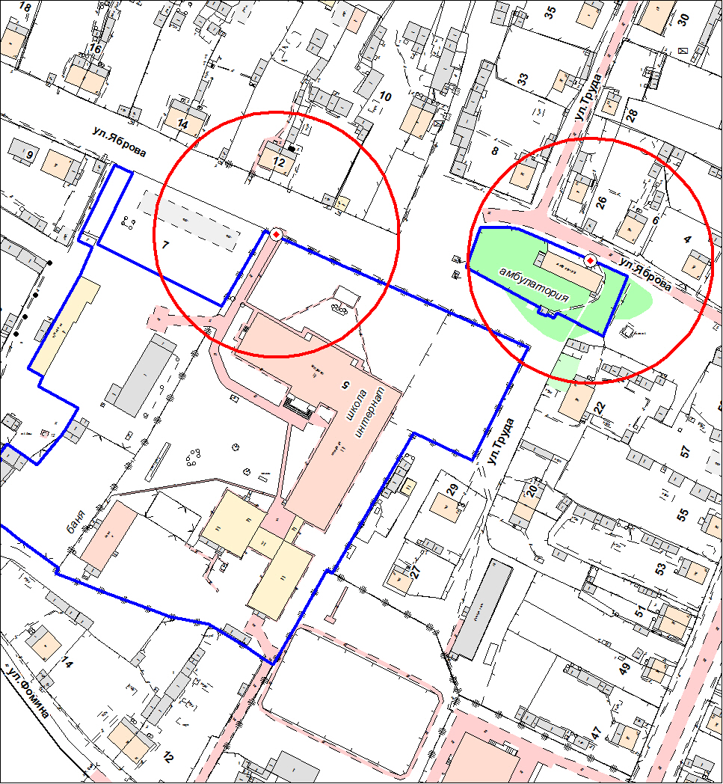
Приложение № 3
к постановлению Администрации сельского
поселения Нялинское от 26.09.2013 № 21

Схема
границы прилегающей территории
МБУЗ ХМРП ФАП п. Пырьях
на которой не допускается розничная продажа алкогольной продукции
М 1:1500
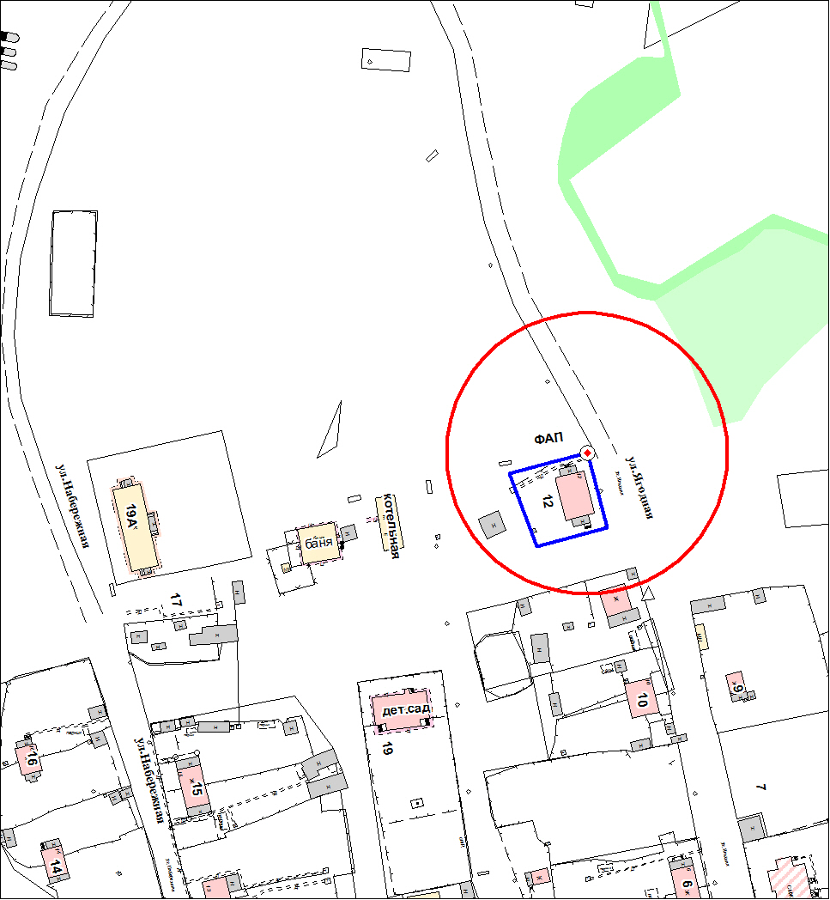

Приложение № 4
к постановлению Администрации сельского
поселения Нялинское от 26.09.2013 № 21

Схема
границы прилегающей территории
МКОУ ХМР СОШ с. Нялинское и МКДОУ ХМР детский сад «Колокольчик»
на которой не допускается розничная продажа алкогольной продукции
М 1:1500
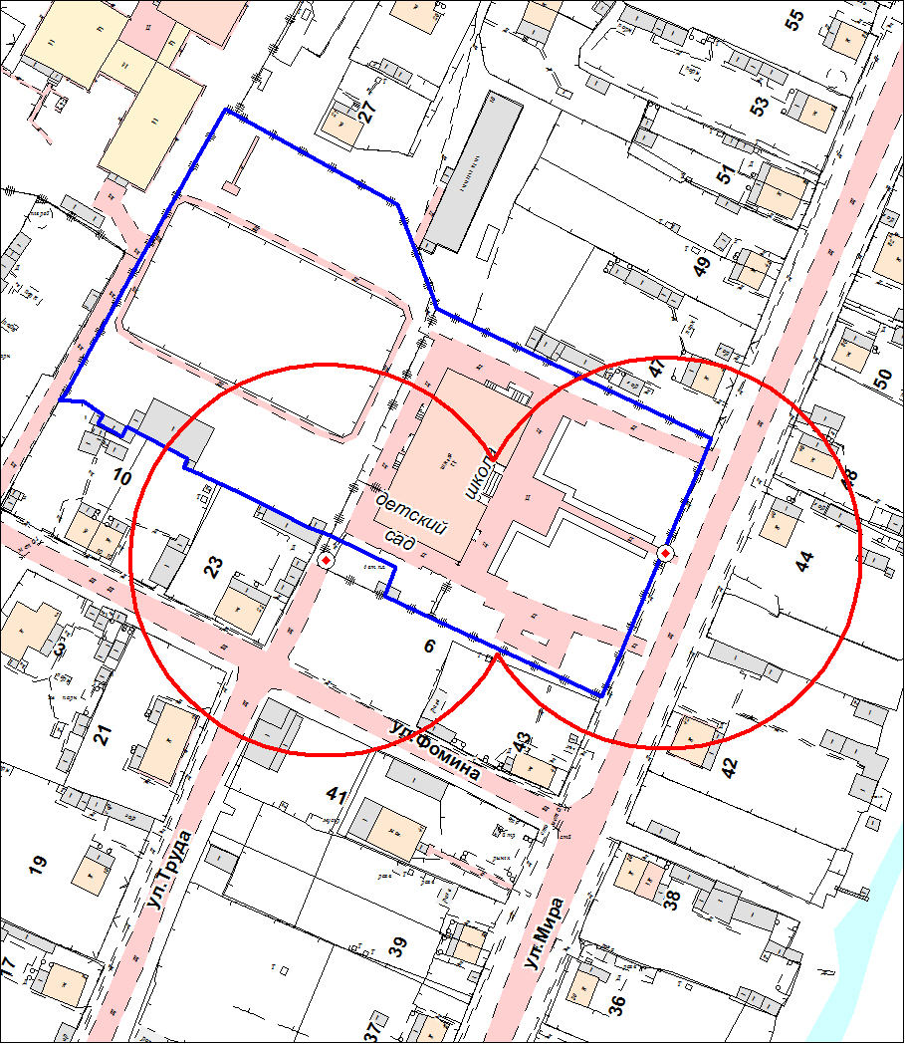

Приложение № 5
к постановлению Администрации сельского
поселения Нялинское от 26.09.2013 № 21

Схема
границы прилегающей территории
МКОУ ХМР ООШ п. Пырьях МКДОУ ХМР десткий сад «Колобок» Пырьях

на которой не допускается розничная продажа алкогольной продукции
М 1:1500
